苏州市吴中区教师发展中心
吴研初〔2024〕45号
关于组织2024年吴中区小学体育教师教学基本功大赛的通知
各小学校：
为提升我区小学体育教师专业素养，提高体育课堂教学质量，并选拔参加2024年苏州市小学体育教师基本功大赛的选手，经研究决定举行2024年吴中区小学体育教师教学基本比赛，具体事项通知如下：
一、比赛时间、地点：
1、时间：2024年6月（具体时间另行通知）。
2、地点：苏州太湖国家旅游度假区香山实验小学（伍相路6号）
二、参赛对象：教龄一年及一年以上的体育专职教师，每校1名。
三、比赛办法：依据江苏省基础教育青年教师教学基本功大赛规程，根据我区实际情况制定比赛规程（详见附件1），评出一、二等奖若干名。并选拔部分优秀选手进行集训，最终遴选出两名选手参加苏州市比赛。
四、比赛日程安排：根据报名情况，另行安排。
五、参赛报名表：
姓名 | 单位 | 性别 | 出生年月 | 工作年月 | 运动专项
请各学校于5月30日前，将报名表发至邮箱：71074505@QQ.COM

苏州市吴中区教师发展中心
2024年5月15日
附：吴中区2024年小学体育教师教学基本功大赛比赛方案
附：
吴中区2024年小学体育教师教学基本功大赛比赛方案
本方案按照《江苏省基础教育青年教师教学基本功大赛规程》的要求，结合活动主题、本学科特点制定。
一、比赛项目及内容
项 目 | 内 容
通用教学技能  （25%） | 粉笔字、语言表达、教学设计与课件制作
运动专业技能  （25%） | 广播操、武术操、队列队形、规定项目、自选项目
实践课与评价  （50%） | 评课、课堂教学（模拟上课）
（一）通用教学技能
1.教学设计与课件制作
参赛选手从体育与健康理论课的竞赛试题中抽取比赛课题，依据给定的教学内容和教学条件完成该学时的教学设计方案一份，并根据此设计的教学需要制作教学课件，教学设计与课件制作比赛时间为3小时。
体育与健康理论课学时教学设计包括学时设计意图和学时教案。比赛结束须上交设计意图、学时教案和教学课件的电子文稿。
教学课件制作完毕后，选手自行保管，以供后面讲授时展示。
2.粉笔字与语言表达
⑴以上室内课的形式，在课的开头用粉笔字书写授课课题，展示粉笔字功底。
⑵以上室内课的形式，依托教学课件，讲授本学时主要内容，通过语言表达展示课堂讲授基本功(时间8-10分钟）。
（二）运动专业技能
选手抽签决定专业技能比赛顺序，比赛分队列和操、规定项目、自选项目。
1.队列和操：第三套全国小学生广播体操《希望风帆》、第一套系列中小学生武术操《旭日东升》。
2.规定项目：田径和体操。
3.自选项目：自编不少于二类运动项目的技能组合（如田径类、体操类、球类、民族民间类等），时间为3—5分钟。
（三）体育实践课教学与评价技能
1.实践课教学（模拟上课）
根据课标要求，自选一节实践课，进行模拟上课，模拟上课时间为10分钟。
2.评课
参赛教师集中观看评委组提供的一节体育教学录像课（40分钟），按照规定格式要求独立完成课例分析，在规定时间内按照规定格式要求写完并上交一篇分析、点评材料，时间为60分钟。
二、评价标准与评分规则
通用教学技能的评分标准参照《大赛规程》所附的评分标准。运动专业技能和体育实践课教学和评价技能评分标准另行确定。
通用教学技能权重为25%；其中教学设计与课件制作权重分别为10%、6%，粉笔字与语言表达的权重分别为3%、6%。
运动专业技能为25%；其中队列队形和操权重5%，规定项目和自选项权重各为10%。
实践课教学与评价权重为50%；其中上课45%、评课5%。
选手的每项得分乘该项目的权重，累加后即为该选手所得总分。
（一）广播体操、武术操、队列队形
1.第三套全国小学生广播体操《希望风帆》、第一套系列中小学生武术操《旭日东升》。
参赛选手依次进行比赛。不采用镜面示范动作，男、女生动作方向不一致时统一按男生动作方向完成动作，武术健身操按规定统一发声。
动作规格参见高等教育出版社、高等教育电子音像出版社：第三套全国小学生广播体操《希望风帆》、第一套系列中小学生武术操《旭日东升》。
2.队列队形
比赛内容：在一个排球场大小范围内，2分钟内完成指定内容。指定内容包括原地和行进间两部分内容，各项指定的具体内容至少出现一次。
原地内容：立正、稍息、看齐、一列成二列及还原，一路成二路及还原。
行进间内容：①队列练习：跑步走，立定。行进间齐步向左转走、向右转走、向后转走。②队形练习：行进间齐步左转弯走、右转弯走、左后转弯走、右后转弯走（自选其中两项）。
指定内容可自主编排，融入完整比赛中，应充分利用指定场地，避免偏场。在完成指定内容前提下，可增加内容以提高精彩程度，自主增加的内容如出现错误也相应扣除错误分。
比赛方式：参赛选手按抽签顺序依次进行比赛。比赛从起始位置面向裁判评委席开始，以回到起始位置结束。
比赛要求：队列比赛前和结束时参赛选手必须向裁判长报告，报告时裁判长须起立。
队列比赛前报告：
参赛选手应跑步至裁判席报告，参赛选手：“报告裁判长，参赛选手第×组队列队形比赛准备完毕，请指示”。
裁判长：“开始”。
参赛选手：“是”。参赛选手跑步至起始位置开始队列比赛。
队列比赛结束后报告：
参赛选手应跑步至裁判席报告，参赛选手：“报告裁判长，参赛选手第×组队列队形比赛已经完毕，请指示”。
裁判长：“退场”。
参赛选手：“是”。参赛选手跑步退场。
动作规格：根据人教社义务教育教科书《体育与健康》教师教学用书七年级（全一册）第九章第三节队列和队形的要求。
（二）体操
1.技巧
⑴按顺序在规定区域等候出场，出场时，面向评委右手上举示意动作开始，动作完成后，面向裁判站立，两臂侧上举示意动作结束。
⑵应连贯完成规定组合动作，动作失败，在评委示意允许的情况下，可从失败动作处继续，但一个动作反复失败达三次，此动作计零分。
⑶应着简洁运动装和体操鞋，禁止佩戴项链、戒指、手镯、手表等饰物参赛。
男子技巧组合动作：直立——鱼跃前滚翻——蹲撑跳成屈体分腿俯撑——体前屈两臂侧举（稍停）——分腿慢起成头手倒立（停2"）——前滚翻成蹲撑——经体前屈后倒屈体后滚翻成直立同时两臂上举——（趋步）侧手翻——向前并步成直立。
女子技巧组合动作：直立——前滚翻——直立，两臂经侧至上举，上一步成俯平衡（停2"）——单脚蹬地前滚翻成直腿坐——经体前屈后倒成肩肘倒立（停2"）——经单肩后滚翻成单腿跪撑平衡——成跪立——跪跳起——侧手翻——向前并步成直立。
2.支撑跳跃
⑴按抽签顺序在规定区域等候出场，出场时，面向评委右手上举示意动作开始，动作完成后，面向评委站立，两臂侧上举示意动作结束。
⑵应连贯完成规定动作，每人二次机会，计最好一次成绩。
⑶应着简洁运动装和体操鞋，禁止佩戴项链、戒指、手镯、手表等饰物参赛。
男子动作：山羊·分腿腾越。
女子动作：山羊·分腿腾越。
（三）田径
1.田赛
急行跳远：男女均采用3M板，挺身式、走步式评分可达优秀级，蹲踞式评分在良好及以下。每人三次机会，计最好一次成绩。
2.径赛
跨栏跑——弯道跑组合：全程100 m，其中直道40m，弯道60m。直道中跨过3个栏：男，起跑至第一栏距离13.72m，栏高0.84m，栏间9.14m；女，起跑至第一栏距离13m，栏高0.762m，栏间8.5m。每人一次测试机会。
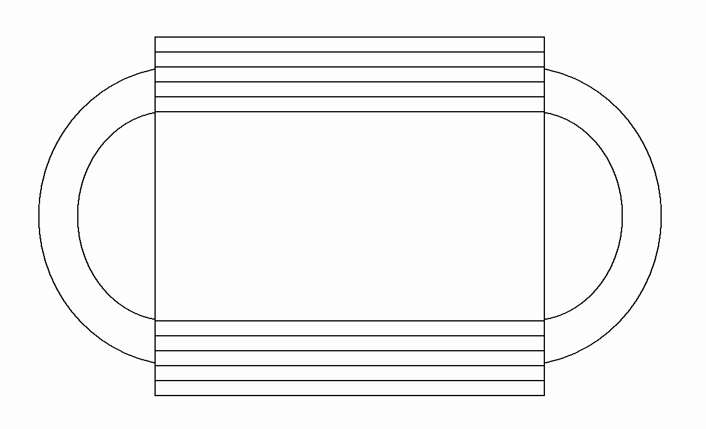
第1-2-3栏
起点
终点
男 13.72M 9.14M 8.00M 60M
女 13.00M 8.50M 10.0M

40M
女 13.00M 8.50M 10.0M
（四）自选项目
参赛教师根据体育与健康教材或教师备课用书上技能教学内容，自编不少于2类运动项目的技能组合（如田径类、体操类、球类、民族民间类等）；时间为3～5分钟。

